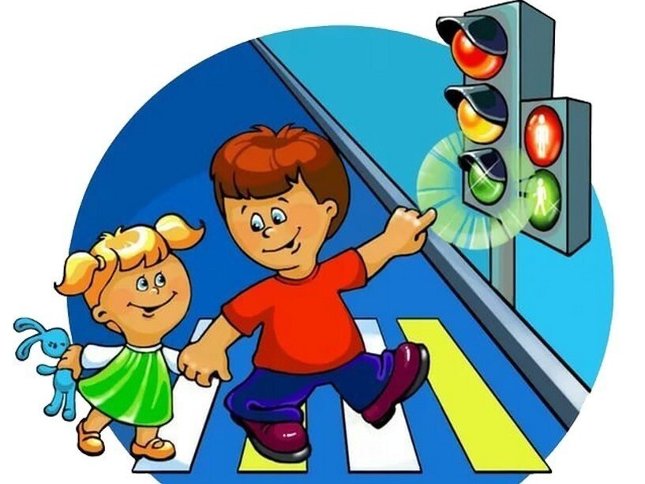

«Самое дорогое у человека – это жизнь», писал Н.А Островский.

Проблема безопасности жизнедеятельности воспитанников признается одной из приоритетных в сложном современном обществе. Забота о сохранности детской жизни – важнейшая задача дошкольного учреждения, семьи и государства. Перегруженные транспортом дороги, безответственное поведение участников дорожного движения – реалии сегодняшней жизни. Можно назвать много факторов, влияющих на увеличение дорожно-транспортных происшествий в современном мире, но самым важным является человеческий фактор. В этих условиях особое значение имеет заблаговременная подготовка самых маленьких участников дорожного движения – детей.

**Главная цель** работы по обучению детей основам безопасного поведения на дорогах – формирование осознанных, положительных и устойчивых привычек безопасного поведения на улице.

**Реализация цели происходит через решение следующих задач:**

-создавать условия для сознательного изучения детьми правил дорожного движения;

-способствовать усвоению дошкольниками первоначальных знаний о правилах безопасного поведения на улице;

-формировать у детей качественно новых двигательных навыков и бдительного восприятия окружающей обстановки;

-развивать у воспитанников способности к предвидению возможной опасности в конкретной меняющейся ситуации и построению адекватного безопасного поведения;

-воспитывать в детях грамотных пешеходов.

Причиной дорожно-транспортных происшествий чаще всего являются сами дети. Приводит к этому незнание и невыполнение элементарных основ правил дорожного движения, безучастное отношение взрослых к поведению детей на проезжей части.

Предоставленные сами себе дети мало считаются с реальными опасностями на дороге. Объясняется это тем, что они не умеют еще в должной степени управлять своим поведением. Они не в состоянии правильно определять расстояние до приближающейся машины и её скорость, и переоценивают собственные возможности, считают себя быстрыми и ловкими. У них еще не выработалась способность предвидеть возникновение опасности в быстро меняющейся обстановке. Поэтому они безмятежно выбегают на дорогу перед остановившейся машиной и внезапно появляются на пути у другой. По этой причине взрослым, педагогам и родителям необходимо учить детей правилам поведения на улице.

Именно в дошкольном возрасте закладывается фундамент жизненных ориентировок в окружающем и все, что ребенок усвоил в детском саду, прочно остается у него навсегда.

Безопасность — это не просто сумма усвоенных знаний, а умение правильно себя вести в различных ситуациях. Главной задачей взрослых является стимулирование развития у них самостоятельности и ответственности. В связи с этим традиционные формы обучения, принятые в дошкольных образовательных учреждениях, могут использоваться лишь частично и больше внимания надо удалять организации различных видов деятельности, направленных на приобретение детьми определенного навыка повеления, опыта. Ведь все, чему учат детей, они должны уметь применять в реальной жизни, на практике.

Слаженность в работе – залог хорошего результата**,**данное правило действует в любом коллективе, в том числе пе­дагогическом, тем более что деятельность всех педагогов и специалистов ДОУ направлена на достижение единых целей формирование интереса и ценностного отношения к занятиям физической культурой и основ безопасности собственной жизнедеятельности.

Так как речь идет именно в моем выступлении о физкультурно-оздоровительной работе, то давайте вспомним что является главной целью физкультурно-оздоровительной работы

Ведущие цели физкультурно-оздоровительной работы в детском саду -

создание благоприятных условий для полноценного проживания ребенком

дошкольного детства, формирование основ базовой культуры личности,

всестороннее развитие психических и физических качеств в соответствии с

возрастными и индивидуальными особенностями, подготовка ребенка к

жизни в современном обществе. В соответствии с ФГОС ДО цели

физкультурно – оздоровительной работы реализуются в процессе

разнообразных видов детской деятельности: игровой, учебной,

художественной, двигательной, элементарно-трудовой.

Ведущие цели физкультурно-оздоровительной работы в детском саду -

создание благоприятных условий для полноценного проживания ребенком

дошкольного детства, формирование основ базовой культуры личности,

всестороннее развитие психических и физических качеств в соответствии с

возрастными и индивидуальными особенностями, подготовка ребенка к

жизни в современном обществе. В соответствии с ФГОС ДО цели

физкультурно – оздоровительной работы реализуются в процессе

разнообразных видов детской деятельности: игровой, учебной,

художественной, двигательной, элементарно-трудовой.

В соответствии с этим специалистами ДОУ разрабатывается

содержания всех форм организации физического воспитания и оптимальной

педагогические условия его реализации.

Ведущие цели физкультурно-оздоровительной работы в детском саду - создание благоприятных условий для полноценного проживания ребенком дошкольного детства, формирование основ базовой культуры личности, всестороннее развитие психических и физических качеств в соответствии с возрастными и индивидуальными особенностями, подготовка ребенка к жизни в современном обществе. В соответствии с ФГОС ДО цели физкультурно – оздоровительной работы реализуются в процессе разнообразных видов детской деятельности: игровой, учебной, художественной, двигательной, элементарно-трудовой.

Обучение дошкольников основам безопасного поведения на дорогах в физкультурно-оздоровительной работе можно реализовывать посредствам :

-Проектной деятельности

-Физкультурные развлечения, спортивные праздники и досуги

**-** Подвижные, малоподвижные игры, игры соревновательного характера

- Динамические паузы

- Тематические походы и экскурсии.

- Интеллектуальные викторины, Брей-ринги, Квест-игры

- Утренняя гимнастика, гимнастика после дневного сна

- Сюжетные физкультурные занятия.

Немаловажную роль в обучении ПДД играет предметно-развивающая среда.В нашем ДОУ созданы все условия, имеется оборудованная комната ПДД «В гостях у Светофора», где представлены различные виды настольных игр, макеты, интерактивное оборудование «Автобус», различные виды знаков, автомобили, выносной уличный Автодром. В группах так же находится уголки ПДД со всем необходимым оборудованием, методическим обеспечением, картотеками игр и т.д.

Значительное место в системе **физического воспитания** занимают подвижные игры, которые широко применяются на занятиях (музыка, ритмика, театрализованная деятельность, а также в ходе прогулок, проводимых **воспитателем**.

Подвижные игры – сложная двигательная, эмоционально окрашенная деятельность, обусловленная установленными правилами, которые помогают выявить конечный итог или количественный результат. Подвижные игры служат методом совершенствования уже освоенных детьми двигательных навыков и воспитание физических качеств. Подвижные игры подразделяются по содержанию на подвижные игры с правилами и спортивные игры.

Утренняя гимнастикаявляется одним из важных компонентов двигательного режима, ее организация должна быть направлена на поднятие эмоционального и мышечного тонуса детей. Утренняя гимнастика на тему ПДД проводится с соответствующими атрибутами, малыми кольцами (руль), флажками (красные, желтые, зеленые).

Так же эффективно использование тематических бесед.

Интересной формой проведения являются квест-игры, примером таких являются «Время безопасности», «Новогоднее приключение».

Так же совместно с воспитателями были разработаны и реализованы следующие проекты: «Путешествие в страну Светофорию»

И краткосрочный проект «Вместе за безопасные каникулы».

Тематические походы и экскурсии совместно с инициативной группой «Родительский патруль».Акции «Пристегни самое дорогое»,“Внимание дети», «Заметный пешеход».

Тематические походы и экскурсии с сотрудниками ГИБДД.

**Вывод:** Так, эффективность физкультурно-оздоровительной работы в нашем дошкольном учреждении обеспечивается в результате сотрудничества инструктора по физи­ческой культуре и воспитателя. Поэтому инструктор по физической культуре работает в тесном сотрудничестве с воспитателями. Интегрированная непосредственно непрерывная образовательная деятельность – это новая форма проведения физической культуры в дошкольном образовательном учреждении. Полученные знания на занятиях с воспитателем дети могут применить и уточнить при выполнении игровых заданий инструктора по физической культуре. Дошкольное физическое воспитание может формировать не только высокий уровень здоровья ребенка, но и фундамент культуры поведения на дороге будущего взрослого человека.